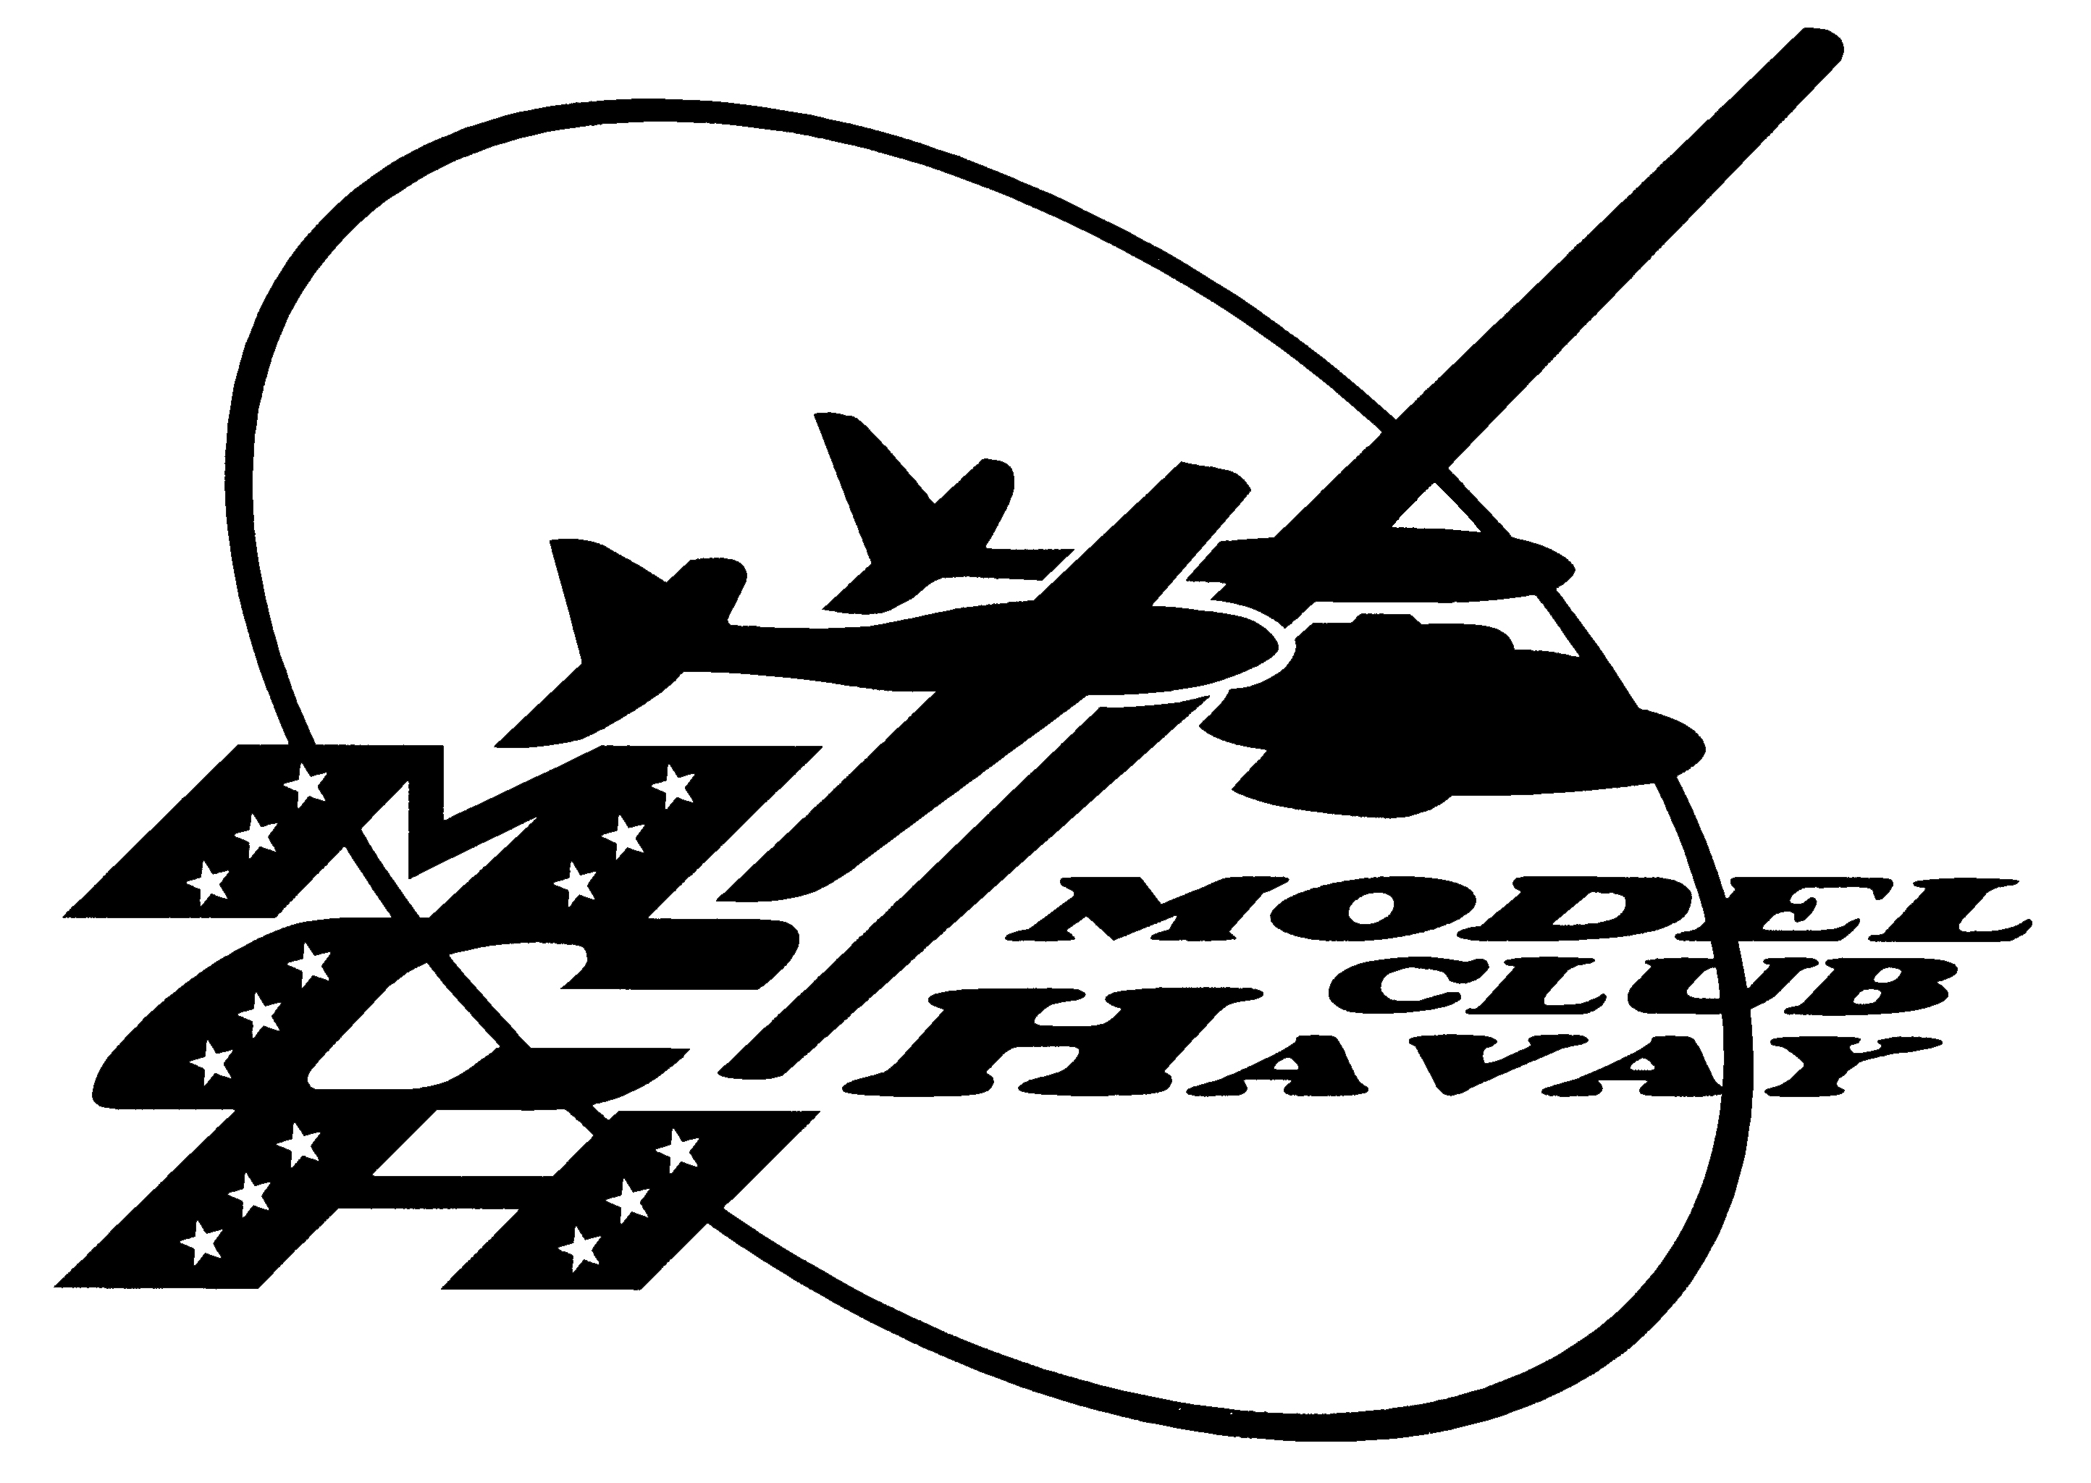
Carnet de vol
du
pilote débutant
Avion-Planeur

Nom :
Prénom :
Matricule AAM :
Principes de base de l’apprentissage
-L’élève ne volera jamais seul tant qu’il n’est pas lâché solo
-Les moniteurs sont bénévoles et ne sont pas à votre disposition 24h/24h, c’est à vous à prendre contact avec eux pour connaitre leur disponibilités (ceci après que vous ayez été accueilli au sein du club et présenté à tous). Les coordonnées des moniteurs figurent sur le site du club et dans notre forum, ainsi qu’aux valves de notre clubhouse.
-Lors de votre inscription, vous avez reçu une copie du règlement d’ordre intérieur, celui-ci est à respecter.
-Vous respecterez les injonctions des moniteurs et des responsables.
www.modelclubhavay.be
http://modelclubhavay.forumgratuit.be/

Les principaux organes d’un avion R.C

L’élève connait les principaux organes d’un avion, sait les situer et expliquer à quoi ils servent (Uniquement tangage, roulis et lacet.)

 | Abordé | Travaillé | Assimilé
Aile
Ailerons
Dérive
Profondeur

Les points cruciaux

L’élève connait les points cruciaux qui régissent l’ensemble d’un avion, il peut les citer et expliquer leurs fonctionnalités.

 | Abordé | Travaillé | Assimilé
Centrage
Equilibrage des ailes
Moteur
Accus
Servos
La sécurité
L’élève connait les règles élémentaires de sécurité qui régissent l’activité aéromodélisme du club, sait les appliquer et les respecter.

 | Abordé | Travaillé | Assimilé
Préparation du modèle
Démarrage
Respect des règles de sécurité

Attitude en vol
En double commande, l’élève connait et respecte les consignes de sécurité en vol et adopte l’attitude qui convient.

 | Abordé | Travaillé | Assimilé
Zone de vol
Zone pilote.
Annonces
Sécurité du vol
Vigilance

Exercices de base
L’élève est capable d’effectuer les manœuvres de bases du vol et sait les appliquer à bon escient.

 | Abordé | Travaillé | Assimilé
Virage
Altitude
Vitesse
Inversion
Taxiage

Manœuvres

 | Abordé | Travaillé | Assimilé
Circuit
Axe de piste
8 à plat
Atterrissage
Décollage
Touch and go
Décrochage
Vent de travers

Heures de vols et observations
Date | Tps de vol | Moniteur | Observation
Date | Tps de vol | Moniteur | Observation
Date | Tps de vol | Moniteur | Observation
Date | Tps de vol | Moniteur | Observation
Date | Tps de vol | Moniteur | Observation
Date | Tps de vol | Moniteur | Observation
Laché en solo

L’élève pilote…………………………………….
A été lâché en solo le………………………
Les moniteurs

Le Président

Le secrétaire

L’élève a payé sa tournée générale oui/non

Nous t’invitons à présenter le Brevet élémentaire et ensuite le brevet de pilote de démonstration.
Tous les renseignements sur le site du club www.modelclubhavay.be ou auprès des moniteurs et administrateurs.

Nous te souhaitons beaucoup de plaisirs au sein de notre grande famille.

Bons vols

Le MCH

